Ahoj deti, určite sa už tešíte na veľkonočné sviatky, ktoré čoskoro privítame. Pripravila som pre vás zopár aktivít, ktoré vám spríjemnia chvíle čakania, na tieto krásne sviatky jari.

Básne: Veľká Noc prichádza každý sa raduje,
šarišské dievčatko vajíčka maľuje.

Už sa blíži, už sa blíži veľkonočný pondelok,
už sa vajcia obliekajú do farebných košieľok.

Ako si vyzdobiť veľkonočné vajíčka, si môžete pozrieť s mamkou v tomto videu.
https://www.sdetmi.com/podujatia/detail/45435/25-rychlych-napadov-na-zdobenie-vajicok-/
Keď už budete mať vajíčka vymaľované, je potrebné ich niekam uložiť. Čo keby ste si ich poukladali do košíka-kohútika. Ako si vyrobiť z papiera taký krásny košíček, vám posielam v prílohe.
Nielen my – ľudia sa tešíme na Veľkú Noc, ale aj náš rozprávkový kamarát Oliver –zajačik ušiačik, ktorý má pred sviatkami plné labky práce s vyfarbovaním veľkonočných vajíčok, ma veľkú radosť. Skúste si deti veselého zajačika Olivera nakresliť alebo vytvoriť z papiera a dokreslite mu presne toľko veľkonočných vajíčok, koľko máte rokov.
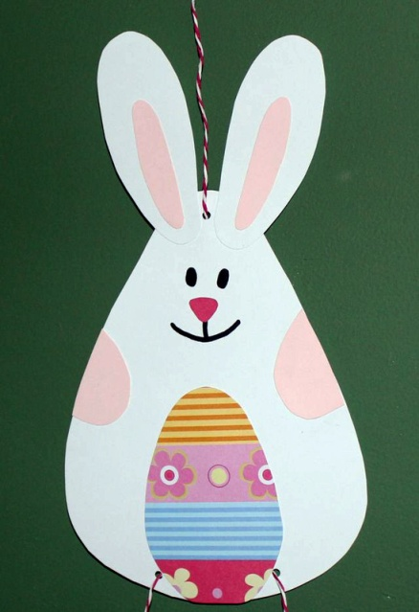 Taktiež si môžete vyfarbiť a vystrihnúť aj Oliverove veľkonočné puzzle a spoločne s rodičmi, či súrodencami si ho aj poskladať. Alebo sa môžete zahrať zajačikovu obľúbenú hru na písmenká, či dokresliť Oliverovi a jeho kamarátom ušká. Taktiež motýliky sa potešia, ak im dokreslíte na ľavé krídla presne to, čo majú na pravých, pretože sa nestihli poriadne ukryť pred búrkou a dážď im to zmyl. Možno sa budete chcieť zahrať na malých detektívov a skúsite v záhrade pohľadať rôzne čísla, ktoré tam Oliverko ukryl. Čísla si môžete vyfarbiť čiernou farbičkou, aby boli dobre viditeľné a obrázok samozrejme farebne, tak ako chcete. ( všetky pracovné listy nájdete v prílohe)
Jáj, skoro som zabudla na Oliverovho kamaráta, slimáka Félixa, ktorý sa prihlásil do veľkonočnej súťaže o najkrajšie vajíčko. Viete deti, on by tu súťaž chcel aj vyhrať, preto mu pomôžte to vajíčko, čo najkrajšie vyzdobiť – uvidíte, aký bude šťastný. Nezabudnite nám svoje práce poslať na mail. Už teraz sa naň veľmi tešíme. S pozdravom pani učiteľka Mirka.
Keď sa vám to deti, podarí všetko zvládnuť, môžete si spoločne zaspievať a zatancovať spolu so Spievankou veselú pesničku „ O zajačikoch“.
https://www.youtube.com/watch?v=rQtHsibGTnA

